Федеральное агентство по образованию
Государственное образовательное учреждение высшего профессионального образования
Башкирский Государственный Университет
(Стерлитамакский филиал)

Кафедра математики и информатики

КОНТРОЛЬНАЯ РАБОТА ПО ДИСЦИПЛИНЕ

«Информатика»

НА ТЕМУ
«Глобальные компьютерные сети»
Вариант №70

Выполнила: Хакимова А.Ш., 1 курс ОЗО
(3,5года).
Руководитель: к.физ-мат.н. Беляева М.Б.

Стерлитамак, 2009г.

СОДЕРЖАНИЕ
ВВЕДЕНИЕ………………………………………………………………….3
1.Теоретическая часть………………………………………………………5
1.1 Характеристика глобальных компьютерных сетей……………….….5
1.2 Сеть Internet………………………………………………………..……6
1.3 Обзор российских сетей протокола Х.25……………………………14
ЗАКЛЮЧЕНИЕ…………………………………………………………....17
2. Практическая (расчетная) часть…………………………………….…18
2.1 Задача №1……………………………………………………………....18
2.2 Задача №2……………………………………………………………….24
2.3 Задача №3…………………………………………………………….....27
СПИСОК ЛИТЕРАТУРЫ……………………………………………….…35
ПРИЛОЖЕНИЕ

ВВЕДЕНИЕ
Возможность приема и передачи данных между компьютерами используют для их объединения. Так образуются компьютерные сети. Создание национальных и всемирных компьютерных сетей открыло невиданные возможности для электронной связи. Ныне два человека, владеющие компьютерами, могут общаться друг с другом, независимо от того, как далеко они находятся друг от друга.
Локальные компьютерные сети можно объединять друг с другом, даже если между ними очень большие расстояния. Правда, при этом уже не всегда удается использовать специальные кабельные соединения, и на помощь приходят обычные средства связи: телефонные линии, радиостанции, волоконно-оптические линии, космическая спутниковая связь и другие. При соединении двух или более сетей между собой, возникает межсетевое объединение и образуется глобальная компьютерная сеть.
Глобальная сеть - это множество компьютеров, расположенных на большом расстоянии друг от друга и имеющих возможность связываться между собой при помощи сервера по каналам связи. Помимо телефонных проводов, в сетях используется радиосвязь (в том числе через спутники), оптоволоконные кабели (в них информация передаётся при помощи света). Телефонные линии - самые медленные, но самые дешевые и доступные.
Как и множество других технологических изобретений, глобальные компьютерные сети вышли из недр исследовательских проектов сугубо военного назначения [11,26 с]. Запуск в Советском Союзе первого искусственного спутника Земли в 1957 году ознаменовал начало технологического соревнования между СССР и США. В 1958 году для проведения и координации научно-исследовательской деятельности в военной области при Министерстве обороны США было выделено специальное Агентство Передовых Исследовательских Проектов (Advanced Research Projects Agency - ARPA). В его ведении, в частности, находились и работы по обеспечению безопасности связи и коммуникации в случае начала ядерной войны. Такая система передачи данных должна была обладать максимальной устойчивостью к повреждениям и быть способной функционировать даже при полном выведении из строя большинства своих звеньев.
На сегодняшний день обеспечение передачи информации в реальном времени, установление соединения с абонентами и т.д. через компьютерные сети, являются одними из важных приоритетов, при этом, для полного представления о таких возможностях нужно иметь определенные знания в области глобальных компьютерных сетей. Таким образом, отметим, что изучение глобальных компьютерных сетей, несмотря на их давнюю историю, до сих пор остается актуальным.
Исходя из вышесказанного, выделим цель контрольной работы: изучить структуру, принцип построения глобальных компьютерных сетей.
Задачи:
- Раскрыть основные понятия, характеристики глобальных компьютерных сетей.
- Изучить структуру и принципы построения глобальных компьютерных сетей.
- Проанализировать значение и использование глобальных компьютерных сетей в России.
В качестве объекта исследования мы выбрали глобальную компьютерную сеть Internet.
Предмет исследования – глобальные компьютерные сети.
1.Теоретическая часть

1.1 Характеристика глобальных компьютерных сетей
Глобальные сети предназначены для максимально широкого обмена и распространения информации, так как они связывают абонентов в пределах целой страны, континента или всего земного шара. Фактически, глобальная сеть - это множество компьютеров, обменивающихся между собой информацией преимущественно посредством телефонных линий или спутников связи. Однако именно проводные линии сдерживают развитие глобальных сетей. Их никогда не бывает достаточно, а во многих местах вообще нет. Прокладка же новых - дело дорогое и сложное. Поэтому, проводная связь не очень подходит абонентам, часто меняющим свое местоположение и все больше для связи в глобальных сетях используют радиоканалы. Они гораздо дешевле проводных и могут обслуживать большое число абонентов.
Первоначально глобальные сети решали задачу доступа удаленных ЭВМ и терминалов к мощным ЭВМ, которые назывались host-компьютер (часто используют термин сервер). Такие подключения осуществлялись через коммутируемые или некоммутируемые каналы телефонных сетей или через спутниковые выделенные сети передачи данных, например, сети, работающие по протоколу Х.25.Для подключения к таким сетям передачи данных использовались модемы, работающие под управлением специальных телекоммуникационных программ,таких как BITCOM, COMIT, PROCOM, MITEZ и т.д. Эти программы, работая под операционной системой MS-DOS, обеспечивали установление соединения с удаленным компьютером и обмен с ним информацией.
С закатом эры MS-DOS их место занимает встроенное в операционные системы коммуникационное программное обеспечение. Примером могут служить средства Windows95 или удаленный доступ (RAS) в WindowsNT [11, 30с].
В настоящее время все реже используются подключенные к глобальным сетям одиночные компьютеры. Это в основном домашние ПК. В основной массе абонентами компьютерных сетей являются компьютеры, включенные в локальные вычислительные сети (ЛВС), и поэтому часто решается задача организации взаимодействия нескольких удаленных локальных вычислительных сетей. При этом требуется обеспечить удаленному компьютеру связь с любым компьютером удаленной локальной сети, и, наоборот, любому компьютеру ЛВС с удаленным компьютером. Последнее становится весьма актуальным при расширении парка домашних и персональных компьютеров. В России крупнейшими глобальными сетями считаются Спринт сеть (современное название Global One), сеть Инфотел, сети Роснет и Роспак, работающие по протоколу Х.25, а также сети Relcom и Internet, работающие по протоколу TCP/IP.
1.2 Сеть Internet
Internet является старейшей глобальной сетью. Internet предоставляет различные способы взаимодействия удаленных компьютеров и совместного использования распределенных услуг и информационных ресурсов.

Internet работает по протоколу TCP/IP. Основное, что отличает Internet от других сетей - это ее протоколы - TCP/IP. Вообще, термин TCP/IP обычно означает все, что связано с протоколами взаимодействия между компьютерами в Internet. Он охватывает целое семейство протоколов, прикладные программы, и даже саму сеть. TCP/IP - это технология межсетевого взаимодействия, технология internet. Сеть, которая использует технологию internet, называется "internet". Если речь идет о глобальной сети, объединяющей множество сетей с технологией internet, то ее называют Internet.

Свое название протокол TCP/IP получил от двух коммуникационных протоколов (или протоколов связи) - это Transmission Control Protocol (TCP) и Internet Protocol (IP) [5, 10с]. Несмотря на то, что в сети Internet используется большое число других протоколов, сеть Internet часто называют TCP/IP-сетью, так как эти два протокола, безусловно, являются важнейшими.

Как и во всякой другой сети в Internet существует 7 уровней взаимодействия между компьютерами: физический, логический, сетевой, транспортный, уровень сеансов связи, представительский и прикладной уровень. Соответственно каждому уровню взаимодействия соответствует набор протоколов (т.е. правил взаимодействия).

Протоколы физического уровня определяют вид и характеристики линий связи между компьютерами. В Internet используются практически все известные в настоящее время способы связи от простого провода (витая пара) до волоконно-оптических линий связи (ВОЛС).

Для каждого типа линий связи разработан соответствующий протокол логического уровня, занимающийся управлением передачей информации по каналу. К протоколам логического уровня для телефонных линий относятся протоколы SLIP (Serial Line Interface Protocol) и PPP (Point to Point Protocol) [5, 12с]. Для связи по кабелю локальной сети - это пакетные драйверы плат ЛВС.

Протоколы сетевого уровня отвечают за передачу данных между устройствами в разных сетях, то есть занимаются маршрутизацией пакетов в сети. К протоколам сетевого уровня принадлежат IP (Internet Protocol) и ARP (Address Resolution Protocol).

Протоколы транспортного уровня управляют передачей данных из одной программы в другую. К протоколам транспортного уровня принадлежат TCP (Transmission Control Protocol) и UDP (User Datagram Protocol).

Протоколы уровня сеансов связи отвечают за установку, поддержание и уничтожение соответствующих каналов. В Internet этим занимаются уже упомянутые TCP и UDP протоколы, а также протокол UUCP (Unix to Unix Copy Protocol).

Протоколы представительского уровня занимаются обслуживанием прикладных программ. К программам представительского уровня принадлежат программы, запускаемые, к примеру, на Unix-сервере, для предоставления различных услуг абонентам. К таким программам относятся: telnet-сервер, FTP-сервер, Gopher-сервер, NFS-сервер, NNTP (Net News Transfer Protocol), SMTP (Simple Mail Transfer Protocol), POP2 и POP3 (Post Office Protocol) и т.д.

К протоколам прикладного уровня относятся сетевые услуги и программы их предоставления.
Основным «продуктом», который вы можете найти в Internet, является информация. Эта информация собрана в файлы, которые хранятся на хост-компьютерах, и она может быть представлена в различных форматах. Формат данных зависит от того, каким сетевым сервисом вы воспользовались, и какие возможности по отображению информации есть на ПК.
Ключом к получению информации в Internet являются адреса ресурсов. Вам придется использовать почтовые адреса (mail addresses) при пересылке сообщений по электронной почте своим коллегам и адреса хост-компьютеров (host names) для соединения с ними и для получения файлов с информацией [16, 19с].
Одним из недостатков передачи данных по сети Internet является
недостаточная защита информации.
Услуги Internet:
А) Передача файлов по протоколу FTP. Информационный сервис, основанный на передаче файлов с использованием протокола FTP(протокол передачи файлов).
Б) Поиск файлов с помощью системы Archie. Archie – первая поисковая система необходима для нахождения нужной информации, разбросанной по Internet.
В) Электронная почта. ЭП – это вид сетевого сервиса. ЭП предусматривает передачу сообщений от одного пользователя, имеющего определенный компьютерный адрес, к другому. Она позволяет быстро связаться друг с другом.
Г) Списки рассылки. Список рассылки – это средство, предоставляющее
возможность вести дискуссию группе пользователей, имеющих общие
интересы.
Д) Телеконференции. Телеконференции в Internet предоставляют возможность вести дискуссии (при помощи сообщений) по тысячам размещенных тем.
Возможности сети Internet:
Интернет представляет собой глобальную компьютерную сеть, содержащую гигантский объем информации по любой тематике, доступной на коммерческой основе для всех желающих, и предоставляющую большой спектр информационных услуг. В настоящее время Интернет представляет собой объединение более 40 000 различных локальных сетей, за что она получила название сеть сетей. Каждая локальная сеть называется узлом или сайтом, а юридическое лицо, обеспечивающее работу сайта – провайдером. Сайт состоит из нескольких компьютеров – серверов, каждый из которых
предназначен для хранения информации определенного типа и в определенном формате. Каждый сайт и сервер на сайте имеют уникальные имена, посредствам которых они идентифицируются в Интернет.
Для подключения в Интернет пользователь должен заключить контракт на обслуживание с одним из провайдеров в его регионе.
Доступ к информационным ресурсам:
Имеется несколько видов информационных ресурсов в Интернет,
различающихся характером информации, способом ее организации, методами работы с ней. Каждый вид информации хранится на сервере соответствующего типа, называемых по типу хранимой информации. Для каждой информационной системы существуют свои средства поиска необходимой информации во всей сети Интернет по ключевым словам.
В Интернет работают следующие информационные системы:
World Wide Web (WWW) – Всемирная информационная паутина. Эта система в настоящее время является наиболее популярной и динамично развивающейся. Информация в WWW состоит из страниц (документов). Страницы могут содержать графику, сопровождаться анимацией изображений и звуком, воспроизводимым непосредственно в процессе поступления информации на экран пользователя. Информация в WWW организована в форме гипертекста. Это означает, что в документе существуют специальные элементы – текст или рисунки, называемые гипертекстовыми ссылками (или просто ссылками), щелчок мышью на которых выводит на экран другой документ, на который
указывает данная ссылка. При этом новый документ может храниться на
совершенно другом сайте, возможно, расположенном в другом конце земного шара.
Gopher-система. Эта система является предшественником WWW и сейчас утрачивает свое значение, хотя пока и поддерживается в Интернет.Просмотр информации на Gopher-сервере организуется с помощью древовидного меню, аналогичного меню в приложениях Windows или аналогично дереву каталогов (папок) файловой системы. Меню верхнего уровня состоит из перечня крупных тем, например, экономика, культура, медицина и др. Меню следующих уровней детализируют выбранный элемент меню предыдущего уровня. Конечным пунктом движения вниз по дереву (листом дерева) служит документ аналогично тому, как конечным элементом в дереве каталогов является файл.
FTP (File Transfer Protocol) – система, служащая для пересылки файлов. Работа с системой аналогична работе с системой NC. Файлы становятся доступными для работы (чтение, исполнения) только после копирования на собственный компьютер. Хотя пересылка файлов может быть выполнена с помощью WWW, FTP-системы продолжают оставаться весьма популярными ввиду их быстродействия и простоты использования.
Адресация и протоколы в Интернет.
Компьютер, подключенный к Интернет, и использующий для связи с другими компьютерами сети специальный протокол TCP/IP, называется хостом. Для идентификации каждого хоста в сети имеются следующие два способа адресации, всегда действующие совместно.
Первый способ адресации, называемый IP-адресом, аналогичен телефонному номеру. IP-адрес хоста назначается провайдером, состоит из четырех групп десятичных цифр (четырех байтов), разделенных точками, заканчивается точкой. Аналогично телефонам, каждый компьютер в Интернет должен иметь уникальный IP-адрес. Обычно пользователь свой IP-адрес не использует. Неудобство IP-адреса состоит в его безликости, отсутствии смысловой характеристики хоста и потому трудной запоминаемости.
Второй способ идентификации компьютеров называется системой доменных имен, именуемой DNS (Domain Naming System). DNS-имена назначаются провайдером и, например, имеет вид: win.smtp.dol.ru.
Приведенное выше доменное имя состоит из четырех, разделенных точками, простых доменов (или просто доменов). Число простых доменов в полном доменном имени может быть произвольным. Каждый из простых доменов характеризует некоторое множество компьютеров. Домены в имени вложены друг в друга, так что любой домен (кроме последнего) представляет собой подмножество домена, следующего за ним справа. Так, в приведенном примере DNS-имени домены имеют следующий смысл:
ru – домены страны, в данном случае обозначает все домены в России;
dol – домен провайдера, в данном случае обозначает компьютеры, локальной сети российской фирмы Demos;
smtp – домен группы серверов Demos, обслуживающих систему электронной почты;
win – имя конкретного компьютера из группы smtp [17, 92с].
Таким образом, по всей организации и внутренней структуре DNS-система напоминает полный путь к конкретному файлу в дереве каталогов и файлов. Одно из различий состоит в том, что домен более высокого уровня в DNS-имени находится правее. Так же, как и IP-адрес, DNS-имя должно однозначно идентифицировать компьютер в Интернет. Полное доменное имя должно заканчиваться точкой.
Протокол Frame Relay (FR).
Frame Relay – это протокол, который описывает интерфейс доступа к сетям быстрой коммутации пакетов. Он позволяет эффективно передавать крайне неравномерно распределенный по времени трафик и обеспечивает высокие скорости прохождения информации через сеть, малые времена задержек и рациональное использование полосы пропускания. По сетям FR возможна передача не только собственно данных, но и также оцифрованного голоса. Согласно семиуровневой модели взаимодействия открытых систем OSI, FR – протокол второго уровня. Однако, он не выполняет некоторых функций, обязательных для протоколов этого уровня, но выполняет функции протоколов сетевого уровня. В то же время FR позволяет устанавливать соединение через сеть, что в соответствии с OSI, относится к функции протоколов третьего уровня.
1.3 Обзор российских сетей протокола Х.25.
Сеть Роспак является одной из первых сетей такого рода в России. Она функционирует с 1992 г. Ее учредителем является АО «Ростелеком». Изначально сеть строилась на отечественном оборудовании разработки ИАС –это небольшие коммутационные узлы и коммутаторы. На первом этапе, когда количество абонентов и трафик на сети был невелик, эти узлы вполне справлялись с поступающей нагрузкой. Однако, по мере развития, администрация сети пришла к необходимости замены, по крайней мере, на магистральных участках, отечественного оборудования импортным.
Услуги, предоставляемые сетью:
- обеспечение передачи информации в реальном времени;
- установление соединения с абонентами и ресурсами других, в том числе и зарубежных, сетей;
- услуги внутренней электронной почты, телеконференции и телесовещания;
- услуги электронной почты Х.400 и стыковку через нее с различными
телематическими службами (телекс, факс, АТ-450).
Сеть ИАСНЕТ – сеть передачи данных общественного пользования, разработана и эксплуатируется Институтом Автоматизированных Систем (ИАС). ИАСНЕТ предоставляет пользователям надежную связь с общественными сетями пакетной коммутации различных стран мира. Сеть обеспечивает доступ пользователей к отечественным и зарубежным информационно-вычислительным ресурсам, автоматизированным банкам данных, вычислительным ресурсам организаций-партнеров, системам телеконференций и электронной почты. Сеть также предоставляет доступ к своим ресурсам пользователям из зарубежных стран. Для обеспечения телекоммуникационных услуг ИАСНЕТ использует выделенные каналы связи к узлам сетей передачи данных зарубежных стран: BT GNS (США, Великобритания),Datex-P(Германия). ИАСНЕТ имеет телекоммуникационные узлы в Москве, Санкт-Петербурге,Киеве,
Владивостоке, Казани и др.
Услуги, предоставляемые сетью:
- телекоммуникационный доступ к информационным ресурсам, подключенным к сети по протоколу Х.25, к информационно-вычислительным ресурсам зарубежных сетей передачи данных;
- подключение абонентов по выделенным каналам и коммутационным каналам связи.
Сеть ИНФОТЕЛ предоставляет абонентам следующие услуги по передаче данных:
- передача данных в on-line режиме;
- доступ к удаленным информационным и вычислительным ресурсам в on-line режиме;
- электронная почта Demos, ИНФОТЕЛ (RFC 822 UNIX, РЕЛКОМ);
электронная почта, телеконференции, пересылка файлов;
- синхронные совещания, сетевая база данных на основе центра
коммутационных услуг ДИОНИС (информационная система ИНФОТЕЛ);
- передача и прием телексных и телетайпных сообщений;
- серверы электронной почты ДЕМОС+ИНФОТЕЛ и ДИОНИС.
Спринт сеть создана одноименным совместным предприятием. Учредителем этого совместного предприятия являются корпорация «Sprint International» (США) и производственное объединение «Центр телеграф». Она имеет выходна международные сети. Сеть создана с целью предоставления России и другим государствам бывшего СССР современных услуг в области документальной электросвязи и используется для создания сетей ПД и систем обработки сообщений. Эта сеть взаимодействует с сетью ПД с КП. Спринт сеть дает возможность быстро, с обеспечением секретности и безопасности и недорого обмениваться данными, документами, инженерными расчетами, проектами, осуществлять финансовые операции по всему свету. Сеть установлена более, чем в 30 странах мира. Абоненты подключаются по выделенной линии, по коммутируемой телефонной сети.
Спринт сеть предоставляет услуги:
- электронная почта (обмен между «почтовыми ящиками», доставку на телефакс)
- почтовая доставка твердой копии;обработка факсимильных сообщений с промежуточным накоплением;
- получение наличных денег по магнитным картам из банкоматов;
цифровой канал между Москвой и США, позволяющий одновременно вести несколько телефонных разговоров, осуществлять передачу данных и факсимильных сообщений.

ЗАКЛЮЧЕНИЕ
Глобальная сеть - это объединение компьютеров, расположенных на достаточно большом расстоянии для общего использования мировых информационных ресурсов.
Глобальные сети предназначены для максимально широкого обмена и распространения информации, так как они связывают абонентов в пределах целой страны, континента или всего земного шара.
Информация в глобальной сети передается от узла к узлу через ближайший свободный в нужном направлении, причем отдельные узлы могут не иметь между собой связи. Если какой-то узел не работает, то информация посылается в обход него, поэтому, доставка информации потребителю всегда занимает некоторое время.

Наиболее известной глобальной сетью является Интернет. Для доступа в Интернет используется модем. Но сегодня появляется все больше компьютеров с выходом в Интернет через локальную сеть.

На данный момент существует большая разновидность подключения к Internet, это подключение и по выделенной линии, через спутник, ну и по телефонной линии через модем(Dial -Lab).

Соединения по выделенной линии - самые распространенные. Скорость при подключении на такой линии составляет 100Мбит/с, в то время как у Dial-lab 56Кбит/с.

.

- Практическая (расчетная) часть
Задача № 1
Тема Информация, кодирование информации
Состоит из 2 частей
Часть 1
Задания к вариантам работы
1. Переведите данное число из десятичной системы счисления в двоичную, восьмеричную и шестнадцатеричную системы счисления.
2. Переведите данное число в десятичную систему счисления.
3. Сложите числа.
4. Выполните вычитание.
5. Выполните умножение.
Примечание: в заданиях 3 — 5 проверьте правильность вычислений переводом исходных данных и результатов в десятичную систему счисления. В задании 1 д) получите пять знаков после запятой в двоичном представлении.

Вариант 10
1. а) 618₍₁₀₎; б) 928,25₍₁₀₎; в) 155,45₍₁₀₎.
2. а) 1111011011₍₂₎; б) 1001110110,011₍₂₎;
в) 1011110011,10111₍₂₎; г) 675,2₍₈₎; е) 94,4₍₁₆₎.
3. а) 11111010₍₂₎ + 10000001011₍₂₎; б) 1706,34₍₈₎ + 650,3₍₈₎;
в) 180,4₍₁₆₎ + ЗА6,28₍₁₆₎.
4. а) 111101101₍₂₎ - 101111010₍₂₎; б) 1300,44₍₈₎ - 1045,34₍₈₎;
в) 16А,8₍₁₆₎ - 147,6₍₁₆₎.
5. а) 100111_{(2) ·} 110101₍₂₎; б) 1542,2_{(8) ·} 50,6₍₈₎; в) А,8_{(16) ·} Е,2₍₁₆₎.

Решение

1. а)Делим число 618 на основание системы счисления = 2: 618 / 2 = 309 остаток 0; 309 / 2 = 154 остаток 1; 154 / 2 = 77 остаток 0; 77 / 2 = 38 остаток 1; 38 / 2 = 19 остаток 0; 19 / 2 = 9 остаток 1; 9 / 2 = 4 остаток 1; 4 / 2 = 2 остаток 0; 2 / 2 = 1 остаток 0.
Дальше делить нельзя, поэтому собираем все остатки, начиная с конца, и учитываем конечный результат от деления т.е. 2 / 2 = 1
Получим число: 1001101010
б) Переводим целую часть числа
Делим число 928 на основание системы счисления = 2: 928 / 2 = 464 остаток 0; 464 / 2 = 232 остаток 0; 232 / 2 = 116 остаток 0; 116 / 2 = 58 остаток 0; 58 / 2 = 29 остаток 0; 29 / 2 = 14 остаток 1; 14 / 2 = 7 остаток 0; 7 / 2 = 3 остаток 1; 3 / 2 = 1 остаток 1
Дальше делить нельзя, поэтому собираем все остатки, начиная с конца, и учитываем конечный результат от деления т.е. 3 / 2 = 1
Получим число: 1110100000
Перевод дробной части числа
Определяем 1-й знак после запятой:
Умножаем 25 * 2 = 50 => [0] 50;
Определяем 2-й знак после запятой:
Умножаем 50 * 2 = 100 => [1] 00
Дробную часть числа нашли: 01
Все число = 1110100000,01
в) Переводим целую часть числа
Делим число 155 на основание системы счисления = 2: 155 / 2 = 77 остаток 1;77 / 2 = 38 остаток 1; 38 / 2 = 19 остаток 0; 19 / 2 = 9 остаток 1; 9 / 2 = 4 остаток 1; 4 / 2 = 2 остаток 0; 2 / 2 = 1 остаток 0
Дальше делить нельзя, поэтому собираем все остатки, начиная с конца, и учитываем конечный результат от деления, т.е. 2 / 2 = 1
Получим число: 10011011
Перевод дробной части числа
Определяем 1-й знак после запятой:
Умножаем 45 * 2 = 90 => [0] 90
Определяем 2-й знак после запятой:
Умножаем 90 * 2 = 180 => [1] 80
Определяем 3-й знак после запятой:
Умножаем 80 * 2 = 160 => [1] 60
Определяем 4-й знак после запятой:
Умножаем 60 * 2 = 120 => [1] 20
Определяем 5-й знак после запятой:
Умножаем 20 * 2 = 40 => [0] 40
Дробную часть числа нашли: 01110
Все число = 10011011,01110

2. а) Перевод числа 1111011011
из 2-й в 10-ую систему счисления

Сначала напишем разряды символов числа:
1 1 1 1 0 1 1 0 1 1 - само число
9 8 7 6 5 4 3 2 1 0 - разряды числа
Начнём перевод числа:

б) Перевод числа 10011011,01110
из 2-й в 10-ую систему счисления

Сначала напишем разряды символов числа:
1 0 0 1 1 0 1 1, 0 1 1 1 0 - само число
7 6 5 4 3 2 1 0 -1 -2 -3 -4 -5 - разряды числа

Начнём перевод числа:
Вычисление записывали в следующем порядке: с нулевого разряда в лево - целая часть; с минус первого разряда в право - дробная часть.

3. а) 11111010₍₂₎ + 10000001011₍₂₎= 10100000101₍₂₎
б) 1706,34₍₈₎ + 650,3₍₈₎= 2556,64₍₈₎
в) 180,4₍₁₆₎ + 3А6,28₍₈₎= 526,68₍₈₎
Проведем проверку
а) 11111010₍₂₎= 250₍₁₀₎;
10000001011₍₂₎= 1035₍₂₎;
10100000101 ₍₂₎= 1285₍₁₀₎
б) 1706,34₍₈₎ = 966,4375₍₁₀₎;
650,3₍₈₎= 424,375₍₁₀₎;
2556,64₍₈₎= 1390,8125₍₁₀₎
в) 180,4₍₁₆₎ = 384,25₍₁₀₎;
3A6,28₍₁₆₎= 934,15625₍₁₀₎;
526,68₍₁₆₎= 1318,40625₍₁₀₎

4. а)111101101₍₂₎ - 101111010₍₂₎= 1110011₍₂₎
б) 1300,44₍₈₎ - 1045,34₍₈₎= 233,2₍₈₎
в) 16А,8₍₁₆₎ - 147,6₍₁₆₎= 23,2₍₁₆₎
Проведем проверку
а) 111101101₍₂₎ =493; 101111010₍₂₎= 378; 1110011₍₂₎= 115
б) 1300,44₍₈₎ =704,5625; 1045,34₍₈₎= 549,4375; 233,2₍₈₎=155,125
в) 16А,8₍₁₆₎ = 362,5₍₁₀₎ ; 147,6₍₁₆₎= 327,375₍₁₀₎; 23,2₍₁₆₎= 35,125₍₁₀₎
5. а) 100111_{(2) ·} 110101₍₂₎= 100000010011₍₂₎
б) 1542,2_{(8) ·} 50,6₍₈₎= 234,869140625₍₈₎
в) А,8_{(16) ·} Е,2₍₁₆₎=94,5₍₁₆₎
Проведем проверку
а) 100111₍₂₎ =39₍₁₀₎; 110101₍₂₎=53₍₁₀₎;
100000010011₍₂₎=2067₍₁₀₎
б)1542,2₍₈₎=866,25₍₁₀₎;
50,6₍₈₎=40,75₍₁₀₎;
234,869140625₍₈₎=35299,6875₍₁₀₎
в) А,8₍₁₆₎ =10,5₍₁₀₎; Е,2₍₁₆₎=14,125₍₁₀₎; 94, ₍₁₆₎5=148,3125₍₁₀₎
Часть 2
Задания к вариантам работы
1. Переведите данное число из десятичной системы счисления в двоично-десятичную.
2. Переведите данное число из двоично-десятичной системы счисления в десятичную.
3. Зашифруйте данный текст, используя таблицу ASCII-кодов.
4. Дешифруйте данный текст, используя таблицу ASCII-кодов.
5. Запишите прямой код числа, интерпретируя его как восьмибитовое целое без знака.
6. Запишите дополнительный код числа, интерпретируя его как восьмибитовое целое со знаком.
7. Запишите прямой код числа, интерпретируя его как шестнадцатибитовое целое без знака.
8. Запишите дополнительный код числа, интерпретируя его как шестнадцатибитовое целое со знаком.
9. Запишите в десятичной системе счисления целое число, если дан его дополнительный код.
10. Запишите код действительного числа, интерпретируя его как величину типа Double.
11. Дан код величины типа Double. Преобразуйте его в число.
Вариант 10
1. а) 817₍₁₀₎; б) 661₍₁₀₎; в) 491₍₁₀₎.
2. а) 100001010001₍₂₋₋₁₀₎;
б) 010000000111₍₂₋₋₁₀₎;
в) 001001110001₍₂₋₋₁₀₎.
3. Принтер.
4. 42 69 6Е 61 72 79.
5. а) 219₍₁₀₎; б) 240₍₁₀₎; в) 202₍₁₀₎.
6. а) 44₍₁₀₎; б) -43₍₁₀₎; в) -94₍₁₀₎.
7. а) 23359₍₁₀₎; б) 27428₍₁₀₎.
8. а) 21481₍₁₀₎; б) -20704₍₁₀₎.
9. а) 0001101010101010; б) 1011110111001011.
10. а) -141,375; б) 145,375.
11. а) 408ЕА14000000000; б) С07В128000000000.

Решение

1. Для выполнения воспользуемся таблицей (табл.1)
Цифра | 0 | 1 | 2 | 3 | 4 | 5 | 6 | 7 | 8 | 9 | A | B | C | D | E | F
Код | 0000 | 0001 | 0010 | 0011 | 0100 | 0101 | 0110 | 0111 | 1000 | 1001 | 1010 | 1011 | 1100 | 1101 | 1110 | 1111
Таблица1. Двоичные коды десятичных и шестнадцатеричных цифр

а) 817₍₁₀₎= 100000010111₍₂₋₋₁₀₎
б) 661₍₁₀₎= 011001100001₍₂₋₋₁₀₎
в) 491₍₁₀₎=010010010001₍₂₋₋₁₀₎
2. а) 1000.0101.0001₍₂₋₋₁₀₎= 851₍₁₀₎
б) 0100.0000.0111₍₂₋₋₁₀₎= 407₍₁₀₎
в) 0010.0111.0001₍₂₋₋₁₀₎=271₍₁₀₎
3. Воспользуемся следующими таблицами ASII кодов (табл.2)
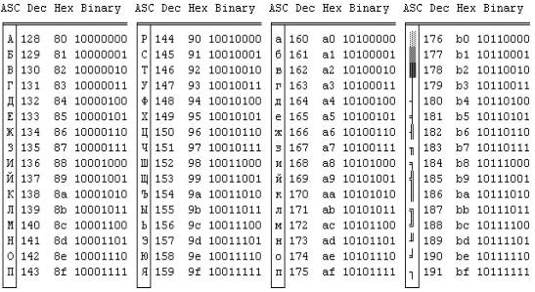
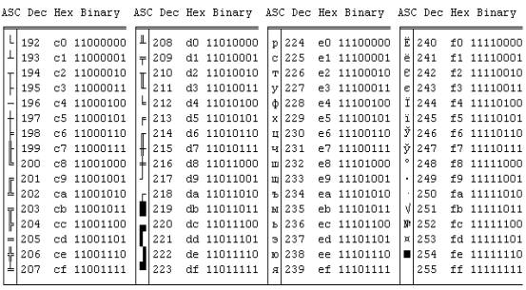
8f e0 a8 ad e2 a5 e0
Таблица 2. ASII коды

4. Воспользуемся таблицей ASCII кодов (табл.3)
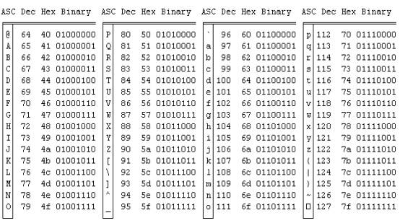 Binary Таблица 3. ASCII коды

5. а) 219₍₁₀₎ = 11011011
б) 240₍₁₀₎ = 11110000
в) 202₍₁₀₎ = 11001010
6. Дополнительный код положительного числа в двоичной системе счисления совпадает с прямым кодом. Для отрицательного числа дополнительный код образуется путем получения обратного кода и добавлением к младшему разряду единицы:
а) 44₍₁₀₎=0|0101100
б) -43₍₁₀₎= 1|1010101
в) -94₍₁₀₎=1|0100011
7.а) 23359₍₁₀₎;= 0101101100111111
б) 27428₍₁₀₎= 0110101100100100
8. а) 21481₍₁₀₎;= 0|101001111101001
б) -20704₍₁₀₎= 1|010111100111111
9. а) 0001101010101010= +6826;
б) 1011110111001011= - 16950
10. а) 141,375=8D,6000000000000.
б) 145,375= 91,6000000000000.
11. а) 408ЕА14000000000=67693076
б) С07В128000000000= 201830696

Задача № 2.
Вариант 10.
Сочетаниями из n элементов по m (m n) называются неупорядоченные m-элементные выборки из данных n элементов.
Ясно, что все сочетания отличаются друг от друга хотя бы одним элементом, а порядок элементов здесь не существенен. Число сочетаний из n по m обозначается ,чтобы из сочетаний получить размещения, надо упорядочить каждую m-элементную выборку, а это можно сделать m! способами. Следовательно, число сочетаний меньше числа размещений в m! раз. Учитывая этот факт, получим соответствующие формулы для вычисления числа сочетаний:
(1) и (2)
Следовательно, при реализации программы необходимо будет: ввести n и m, ввести необходимые функции, формулы и вывести результат на экран.
Блок-схема
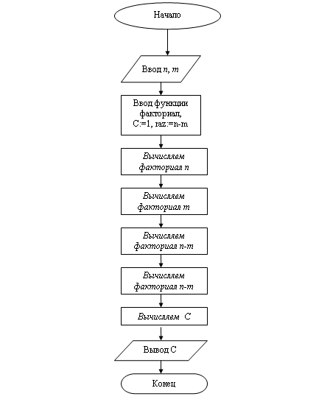

Описание алгоритма на алгоритмическом языке (Pascal)
Program example;
Var n, m, raz, C: integer;
uses crt;
function Factorial(i: word): LongInt;
begin
if i=0 then Factorial := 1 else Factorial := i*Factorial(i-1);
end;
Begin
Readln(n);
Readln(m);
Raz:=n-m;
n:=Factorial(n);
m:=Factorial(m);
Raz:=Factorial(Raz);
C:=n/(m*raz)
Writeln(С);
End.

Задача № 3
Вариант 10
Менеджер по ценным бумагам намерен разместить 100000 ф. ст. капитала таким образом, чтобы получать максимальные годовые проценты с дохода. Его выбор ограничен четырьмя возможными объектами инвестиций А, В, С и О. Объект А позволяет получать 6% годовых, объект В – 8% годовых, объект С – 10%, а объект 0 – 9% годовых. Для всех четырех объектов степень риска и условия размещения капитала различны. Чтобы не подвергать риску имеющийся капитал, менеджер принял решение, что не менее половины инвестиций необходимо вложить в объекты А и В. Чтобы обеспечить ликвидность, не менее 25% общей суммы капитала нужно поместить в объект О. Учитывая возможные изменения в политике правительства, предусматривается, что в объект С следует вкладывать не более 20% инвестиций, тогда как особенности налоговой политики требуют, чтобы в объект А было вложено не менее 30% капитала. Как распорядиться свободными денежными средствами?

Решение
Сформулируем экономико-математическую модель задачи.
Введем следующие обозначения: х₁ – объем вложений в объект А; x₂ – объем вложений в объект B; x₃ – объем вложений в объект C; х₄ – объем вложений в объект O.
Прибыль от вложения в объект А составляет 1,06х₁, в объект B составляет 1,08х₂, в объект C составляет 1,1х₃, в объект O составляет 1,09х₄, т.е. необходимо максимизировать целевую функцию
f(x) = 1,06× х₁ +1,08× х₂ +1,1× х₃ +1,09× х₄ -> max.
Ограничения задачи имеют вид:
1,06× х₁ +1,08× х₂ +1,1× х₃ +1,09× х₄=100000
х₁ + х₂ ≥50000
х₃ ≥ 25000
х₄ ≤ 20000
х₁ ≥ 30000
1. Обозначим через Х₁,Х₂, Х₃, Х₄ количество вложений в каждый объект. В нашей задаче оптимальные значения вектора Х =( Х₁,Х₂, Х₃, Х₄) будут помещены в ячейках A2:B4, оптимальное значение целевой функции в ячейке E3.
2. Вводим исходные данные (рис.1)
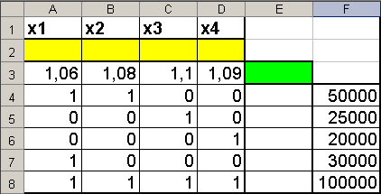
Рис.1 Исходные данные задачи

3. Введем зависимость для целевой функции
• Курсор в ячейку «E3».
• Курсор на кнопку «Мастер функций», расположенную на панели инструментов.
• М1. На экране появляется диалоговое окно «Мастер функций шаг 1 из 2»
• Курсор в окно «Категория» на категорию «Математические».
• Курсор в окно «Функции» на «СУММПРОИЗВ»..

На экране появляется диалоговое окно «СУММПРОИЗВ» (рис.2)

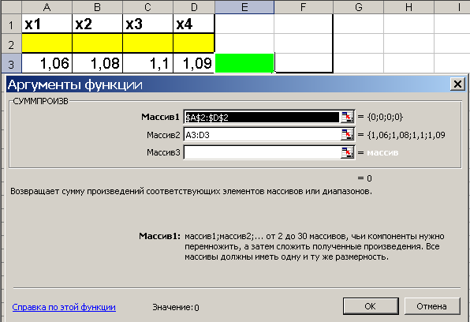
Рис.2 Диалоговое окно «СУММПРОИЗВ»

• В строку «Массив 1» вводим А2:D2
• В строку «Массив 2» вводим А3:D3.
Массив 1 будет использоваться при вводе зависимостей для ограничений, поэтому на этот массив надо сделать абсолютную ссылку.

- Введем зависимости для ограничений.
• Курсор в ячейку «E3» (см. Рис.3).
• На панели инструментов кнопка «Копировать в буфер».
• Курсор в ячейку «E4».
• На панели инструментов кнопка «Вставить из буфера».
• Курсор в ячейку «E5».
• На панели инструментов кнопка «Вставить из буфера».
• Курсор в ячейку «E6».
• На панели инструментов кнопка «Вставить из буфера».
• Курсор в ячейку «E7».
• На панели инструментов кнопка «Вставить из буфера».
• Курсор в ячейку «E8».
• На панели инструментов кнопка «Вставить из буфера».
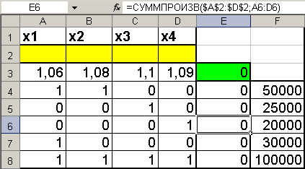
Рис.3 Ввод зависимостей для ограничений

В строке «Меню» указатель мышки на имя «Сервис». В развернутом меню команда «Поиск решения». Появляется диалоговое окно «Поиск решения» (см. Рис.4).

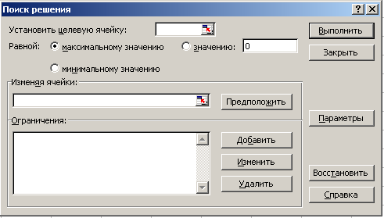
Рис.4 Диалоговое окно «Поиск решения»

- Назначаем целевую функцию (устанавливаем целевую ячейку), указываем адреса изменяемых ячеек.
• Курсор в строку «Установить целевую ячейку».
• Вводим адрес ячейки «$E$3».
• Введем направление целевой «Максимальному значению».
• Курсор в строку «Изменяя ячейки».
• Вводим адреса искомых переменных А$2:D$2.
6. Введем ограничения
• Указатель мышки на кнопку «Добавить. Появляется диалоговое окно «Добавление ограничения»
• В строке «Ссылка на ячейку» вводим адрес $E$4.
• Вводим знак ограничения ≥.
• В строке «Ограничение» вводим адрес $F$4 (рис. 9)..
• Указатель мышки на кнопку «Добавить». На экране вновь диалоговое окно «Добавление ограничения».
• Вводим остальные ограничения задачи, по выше описанному алгоритму
• После введения последнего ограничения кнопка «ОК».
На экране появляется диалоговое окно «Поиск решения» с введенными условиями (см. Рис.5).

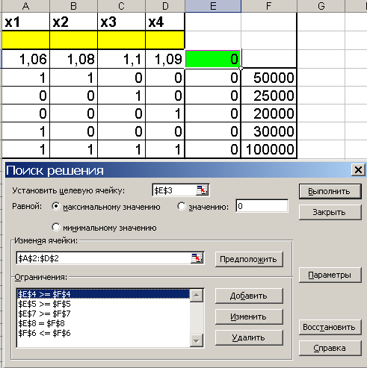
Рис.5 Диалоговое окно «Поиск решения» с введенными условиями

7. Введем параметры для решения ЗЛП.
• В диалоговом окне указатель мышки на кнопку «Параметры». На экране появляется диалоговое окно «Параметры поиска решения» (Рис. 6).
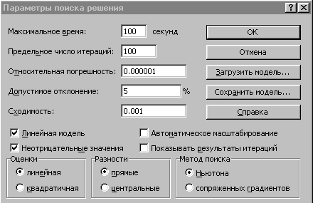
Рис.6 Диалоговое окно «Параметры поиска решения»
• Устанавливаем флажки в окнах «Линейная модель» и «Неотрицательные значения».
• Указатель мышки на кнопку «ОК». На экране диалоговое окно «Поиск решения».
• Указатель мышки на кнопку «Выполнить».
Появится диалоговое окно «Результаты поиска решения» (см. Рис.7) и исходная таблица с заполненными ячейками А3:D3 для значений Х_{i} и ячейка E3 с максимальным значением целевой функции.

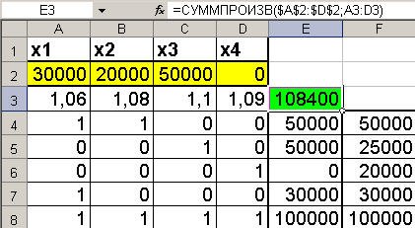
Рис.7 Диалоговое окно «Результаты поиска решения»
В результате решения задачи получили ответ:
Х1 = 30000 - необходимо вложить в объект А,
Х2 = 20000 - необходимо вложить в объект B,
Х3 = 50000 - необходимо вложить в объект C,
Х4 = 0 - необходимо вложить в объект O,
F(x) = 108400 чтобы получить максимальную прибыль.

СПИСОК ЛИТЕРАТУРЫ
- Алексеева И.В. Сборник задач и упражнений по курсу «Информатика». – Обнинск: Обнинский институт атомной энергетики, 1996г.
- Брукшир Дж. Введение в компьютерные науки. Общий обзор, 6-е издание: Пер. с англ. — М.: Издательский дом «Вильямс», 2001г.
- Дюк В. Обработка данных на ПК в примерах. СПб: Питер. - 1997г.
- Денисов А.В, Вихарев И.П, Белов А.А. Самоучитель Интернет. – Спб: Питер, 2001г. - 461 с.
- Ежемесячный компьютерный журнал CompUnity № 9 за 1996 год.
- Журнал «Мир Internet» - 2004г - №№1-5.
- Информатика: Практикум по технологии работы на компьютере./ Под ред. Н.В. Макаровой. - М.: Финансы и статистика, 2000г.
- Косарев В.П. Компьютерные системы и сети, 2000г.
- Коцюбинский А.О., Грошев С.В. Современный самоучитель работы в сети Интернет. М.: Триумф, 1997г.
- Материалы журнала «BYTE/Россия» http://www.bytemag.ru/
- Медведовский И.Д. Локальные и глобальные сети. - СПб: «Мир и семья-95», 1997г.
- Мизин И.А., Богатырев В.А.,Кулешов А.П. Сети, коммуникации пакетов/Под ред.В.С.Семенихина-М: Радиосвязь,1986г.
- Могилев А.В. и др. Информатика. – М., 1999г. – 816 с.
- Олифер В.Г., Олифер Н.А. Компьютерные сети (принципы, технологии, протоколы), 2005г.
- Основы современных компьютерных технологий: Учебное пособие/под. ред. Хомоненко. – СПб: КОРОНА, 1998г.
- Пайк М. Internet в подлиннике: Пер. с англ.-СПб.:BHV-Санкт-Петербург,1996г.
- Поспелов Д.А.. Информатика: Энциклопедический словарь для начинающих. – М.: Педагогика-Пресс, 1994г. – 352 с.
- Семьянов П.В. Глобальная сеть Интернет. - М.: Магистр, 2003г.
- Симонович С. В., Евсеев Г.А., Практическая информатика, Учебное пособие. М.: АСТпресс, 1999г
- Фролов А.В., Фролов Г.В. Глобальные сети компьютеров. Практическое введение в Internet, E-Mail, FTP, WWW и HTML. М.: Диалог-МИФИ, 1996г.
- Шафрин Ю.А. Основы компьютерной технологии. – М.: АБВ, 1997г.
- Экономическая информатика. – СПб.: Питер, 1997г. – 592 с.
24. Якубайтис Э.А. Информационные сети и системы: Справочная книга.- М.: Финансы и статистика, 1996г.

ПРИЛОЖЕНИЕ

Словарь терминов

Английские термины.
Archie – архив, система для определения местонахождения файлов в публичных архивах сети Internet.
ARP (Address Resolution Protocol) - протокол определения адреса, преобразует адрес компьютера в сети Internet в его физический адрес.
ARPA (Advanced Research Projects Agency) - бюро проектов передовых исследований министерства обороны США.
ARPANET - экспериментальная сеть, работавшая в семидесятые годы, на которой проверялись теоретическая база и программное обеспечение, положенные в основу Internet. В настоящее время не существует.
Bps (bit per second) - бит в секунду. Единица измерения пропускной способности линии связи. Пропускная способность линии связи определяется количеством информации, передаваемой по линии за единицу времени.
Cisco - маршрутизатор, разработанный фирмой Cisco-Systems.
DNS (Domain Name System) - доменная система имен. распределенная система баз данных для перевода имен компьютеров в сети Internet в их IP-адреса.
Ethernet - тип локальной сети. Хороша разнообразием типов проводов для соединений, обеспечивающих пропускные способности от 2 до 10 миллионов bps (2-10 Mbps). Довольно часто компьютеры, использующие протоколы TCP/IP, через Ethernet подсоединяются к Internet.
FTP (File Transfer Protocol)
1)протокол передачи файлов.
2)протокол, определяющий правила пересылки файлов с одного компьютера на другой.
3)прикладная программа, обеспечивающая пересылку файлов согласно этому протоколу.
FAQ (Frequently Asked Questions) - часто задаваемые вопросы. Раздел публичных архивов сети Internet в котором хранится информация для "начинающих" пользователей сетевой инфраструктуры.
Gopher - интерактивная оболочка для поиска, присоединения и использования ресурсов и возможностей Internet. Интерфейс с пользователем осуществлен через систему меню.
HTML (Hypertext Markup Language)- язык для написания гипертекстовых документов. Основная особенность - наличие гипертекстовых связей между документами находящимися в различных архивах сети; благодаря этим связям можно непосредственно во время просмотра одного документа переходить к другим документам.
Internet – 1)глобальная компьютерная сеть.2)технология сетевого взаимодействия между компьютерами разных типов.
IP (Internet Protocol) - протокол межсетевого взаимодействия, самый важный из протоколов сети Internet, обеспечивает маршрутизацию пакетов в сети.
IР-адрес - уникальный 32-битный адрес каждого компьютера в сети Internet.
Iptunnel - одна из прикладных программ сети Internet. Дает возможность доступа к серверу ЛВС NetWare с которым нет непосредственной связи по ЛВС, а имеется лишь связь по сети Internet.
Lpr - сетевая печать. Команда отправки файла на печать на удаленном принтере.
Lpq - сетевая печать. Показывает файлы стоящие в очереди на печать.
NetBlazer - маршрутизатор, разработанный фирмой Telebit.
NetWare - сетевая операционная система, разработанная фирмой Novell; позволяет строить ЛВС основанную на принципе взаимодействия клиент-сервер. Взаимодействие между сервером и клиентом в ЛВС NetWare производится на основе собственных протоколов (IPX), тем не менее протоколы TCP/IP также поддерживаются.
NFS (Network File System) - распределенная файловая система. Предоставляет возможность использования файловой системы удаленного компьютера в качестве дополнительного НЖМД.
NNTP (Net News Transfer Protocol) - протокол передачи сетевых новостей. Обеспечивает получение сетевых новостей и электронных досок объявлений сети и возможность помещения информации на доски объявлений сети.
Ping - утилита проверка связи с удаленной ЭВМ.
POP (Post Office Protocol) - протокол "почтовый офис". Используется для обмена почтой между хостом и абонентами. Особенность протокола - обмен почтовыми сообщениями по запросу от абонента.
PPP (Point to Point Protocol) - протокол канального уровня позволяющий использовать для выхода в Internet обычные модемные линии. Относительно новый протокол, является аналогом SLIP.
RAM (Random Acsess Memory) - оперативная память.
RFC (Requests For Comments) - запросы комментариев. Раздел публичных архивов сети Internet в котором хранится информация о всех стандартных протоколах сети Internet.
Rexec (Remote Execution) - выполнение одной команды на удаленной UNIX-машине.
Rsh (Remote Shell) - удаленный доступ. Аналог Telnet, но работает только в том случае, если на удаленном компьютере стоит ОС UNIX.
SLIP (Serial Line Internet Protocol) - протокол канального уровня позволяющий использовать для выхода в Internet обычные модемные линии.
SMTP (Simple Mail Transfer Protocol) - простой протокол передачи почты. Основная особенность протокола SMTP - обмен почтовыми сообщениями происходит не по запросу одного из хостов, а через определенное время (каждые 20 - 30 минут). Почта между хостами в Internet передается на основе протокола SMTP.
Talk - одна из прикладных программ сети Internet. Дает возможность открытия "разговора" с пользователем удаленной ЭВМ. При этом на экране одновременно печатается вводимый текст и ответ удаленного пользователя.
Telnet - удаленный доступ. Дает возможность абоненту работать на любой ЭВМ сети Internet как на своей собственной.
TCP\IP - под TCP\IP обычно понимается все множество протоколов поддерживаемых в сети Internet.
TCP (Transmission Control Protocol) - протокол контроля передачи информации в сети. TCP - протокол транспортного уровня, один из основных протоколов сети Internet. Отвечает за установление и поддержание виртуального канала (т.е. логического соединения), а также за безошибочную передачу информации по каналу.
UDP (User Datagram Protocol) - протокол транспортного уровня, в отличие от протокола TCP не обеспечивает безошибочной передачи пакета.
Unix - многозадачная операционная система, основная операционная среда в сети Internet. Имеет различные реализации: Unix-BSD, Unix-Ware, Unix-Interactive.
UUCP - протокол копирования информации с одного Unix-хоста на другой. UUCP - не входит в состав протоколов TCP/IP, но тем не менее все еще широко используется в сети Internet. На основе протокола UUCP построены многие системы обмена почтой, до сих пор используемые в сети.
VERONICA (Very Easy Rodent-Oriented Netwide Index to Computer Archives) - система поиска информации в публичных архивах сети Internet по ключевым словам.
WAIS (Wide Area Information Servers) - мощная система поиска информации в базах данных сети Internet по ключевым словам.
WWW (World Wide Web) - всемирная паутина. Система распределенных баз данных, обладающих гипертекстовыми связями между документами.
Whois - адресная книга сети Internet.
Webster - сетевая версия толкового словаря английского языка.

Русские термины.
Драйвер - загружаемая в оперативную память программа, управляющая обменом данными между прикладными процессами и внешними устройствами.
Гипертекст - документ, имеющий связи с другими документами через систему выделенных слов (ссылок). Гипертекст соединяет различные документы на основе заранее заданного набора слов. Например, когда в тексте встречается новое слово или понятие, система, работающая с гипертекстом, дает возможность перейти к другому документу, в котором это слово или понятие рассматривается более подробно.
ЛВС - локальная вычислительная сеть.
Маршрутизатор (router) - компьютер сети, занимающийся маршрутизацией пакетов в сети, то есть выбором кратчайшего маршрута следования пакетов по сети.
Модем - устройство преобразующее цифровые сигналы в аналоговую форму и обратно. Используется для передачи информации между компьютерами по аналоговым линиям связи.
НЖМД - накопители на жестком магнитном диске.
Протокол - совокупность правил и соглашений, регламентирующих формат и процедуру между двумя или несколькими независимыми устройствами или процессами. Стандартные протоколы позволяют связываться между собой компьютерам разных типов, работающим в разных операционных системах.
Ресурс - логическая или физическая часть системы, которая может быть выделена пользователю или процессу.
Сервер
1)программа для сетевого компьютера, позволяющая предоставить услуги одного компьютера другому компьютеру. Обслуживаемые компьютеры сообщаются с сервер-программой при помощи пользовательской программы (клиент-программы).
2)компьютер в сети, предоставляющий свои услуги другим, то есть выполняющий определенные функции по запросам других.
Узел - компьютер в сети, выполняющий основные сетевые функции (обслуживание сети, передача сообщений и т.п.).
Хост - сетевая рабочая машина; главная ЭВМ. Сетевой компьютер, который помимо сетевых функций (обслуживание сети, передача сообщений) выполняет пользовательские задания (программы, расчеты, вычисления).
Шлюз - станция связи с внешней или другой сетью. Может обеспечивать связь несовместимых сетей, а также взаимодействие несовместимых приложений в рамках одной сети.
Электронная почта - обмен почтовыми сообщениями с любым абонентом сети Internet.

